www.czechstepbystep.cz
Krátké české zprávy: Twitter zablokoval Trumpa
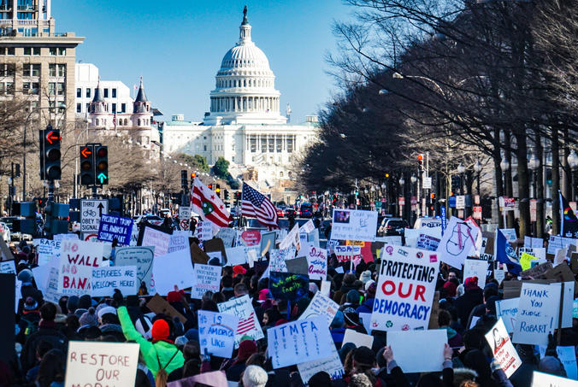
Před poslechem.
1. Podívejte se na fotografii.
Co tam je a co tam není?

▲ protest
▲ účet na Twitteru
▲ budova amerického Kongresu
▲ násilí
▲ příznivci prezidenta
▲ zraněný člověk

…………………………………………….………………………
Zdroj: https://westshoreroar.com/news/students-teachers-sort-through-reactions-to-capitol-building-raid/ dle licence CC.
Při poslechu:
2. Označte, co je/není pravda.

- Twitter trvale zablokovala účet prezidenta. ANO/NE
- Trump podpořil protesty v Kongresu. ANO/NE
- Při protestech nikdo nezemřel. ANO/NE
- Násilí v Kapitolu prezidenta Trumpa šokovalo. ANO/NE
- Prezident musí rezignovat. ANO/NE
……………………………………………………………………………………..

Po poslechu:
3. Doplňte slova v závorkách ve správné formě.

Twitter zablokoval (1. Trump) …………………………..
Společnost Twitter trvale zablokovala účet (2. prezident Trump) ……………………
Trump minulý týden na svém účtu vyzval své příznivce k protestům u (3. budova) …………………….. amerického Kongresu. Při protestech zemřelo 5 lidí a několik desítek lidí bylo zraněno.
Násilí v (4. Kapitol) …………………… šokovalo celý svět. Podle některých (5. politik) ……………….. je americký prezident labilní a nebezpečný a měl by rezignovat.

4. Gramatika
Ve zprávě slyšíte: „Prezident je nebezpečný a měl by rezignovat“. Jak dát radu a doporučení pomocí „měl by“ najdete v učebnici Česky krok za krokem, lekce 13, strana 110.

